|  |  |
| --- | --- |
|  | **CURSO SUPERIOR DE TECNOLOGIA EM TELEMÁTICA**  DISCIPLINA: Administração de Serviços de Rede |
| Professor: **RICARDO DUARTE TAVEIRA** |
| **Alunos: Ana Vitória, Lara Ingrid e Edvaldo Sousa** |
| **Avaliação 06 – TRABALHANDO COM DOCKER HUB** | |

**CRIANDO O LOGIN NO DOCKER HUB**

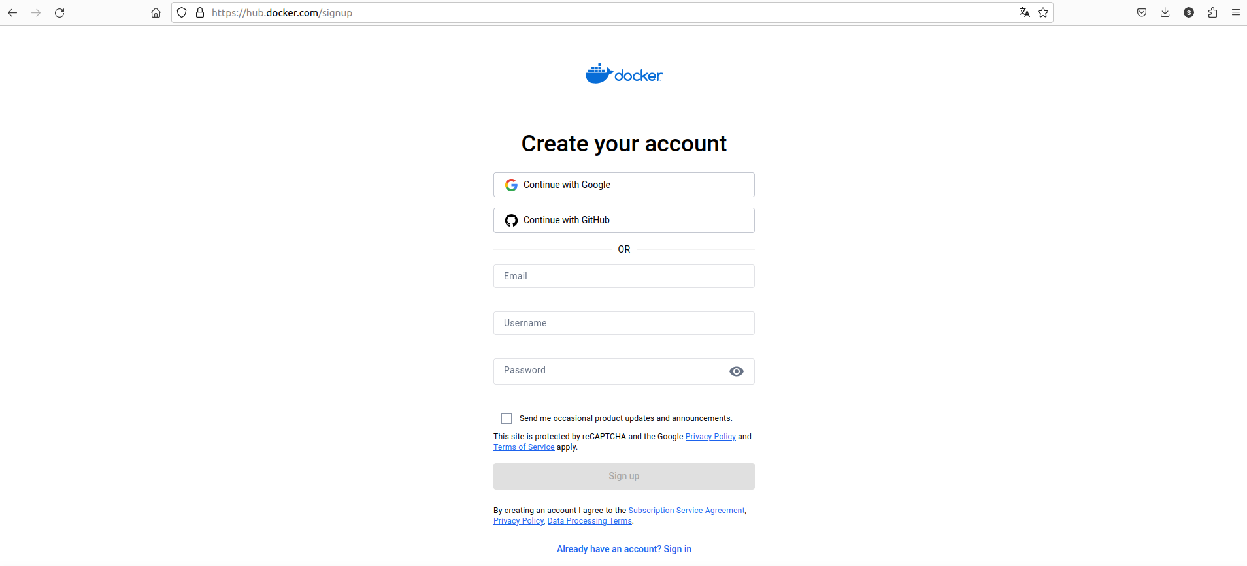

**FAZENDO LOGIN NO NA PÁGINA WEB DO DOKCER HUB**

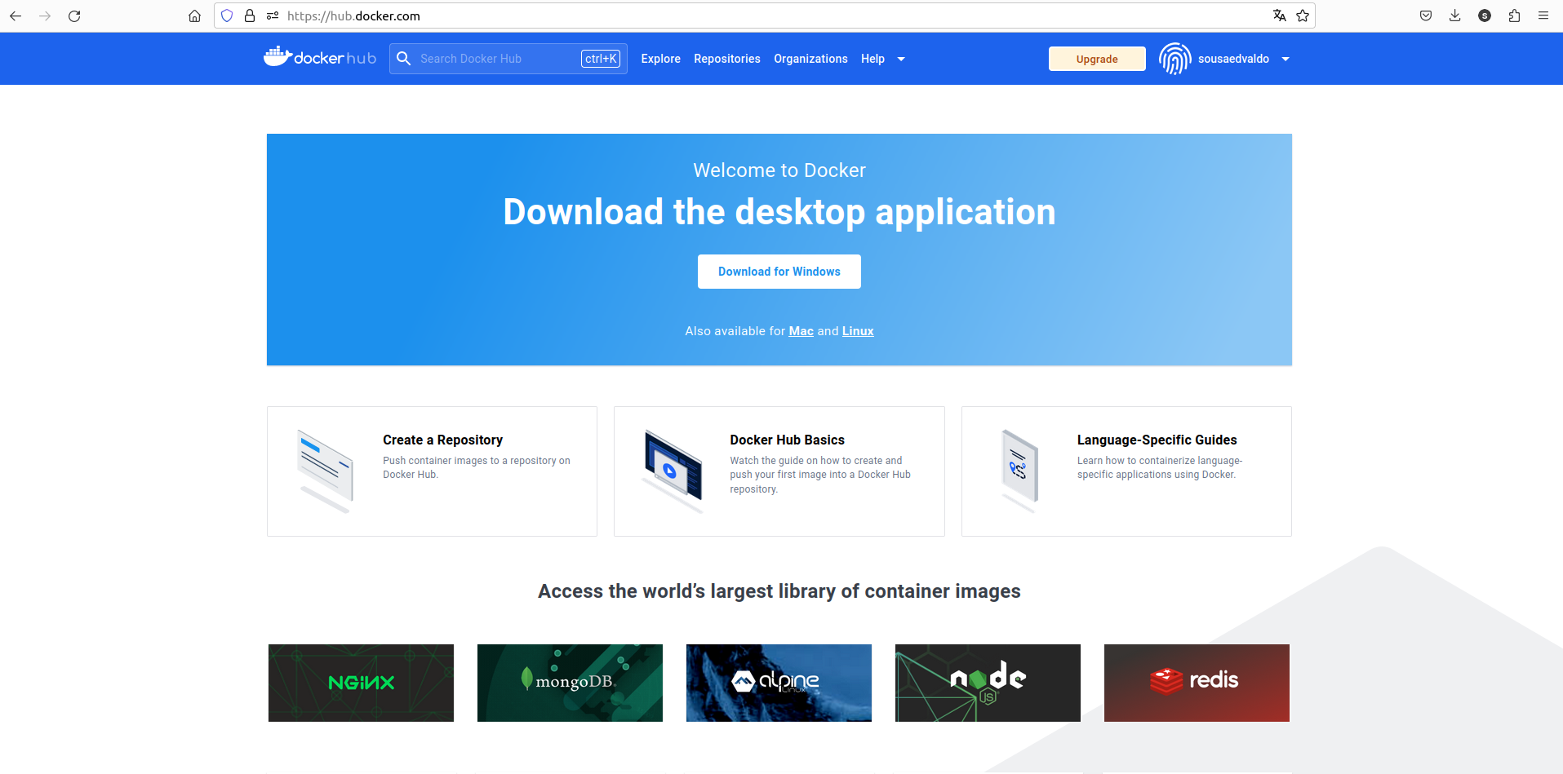

**FAZENDO LOGIN NO TERMINAL**

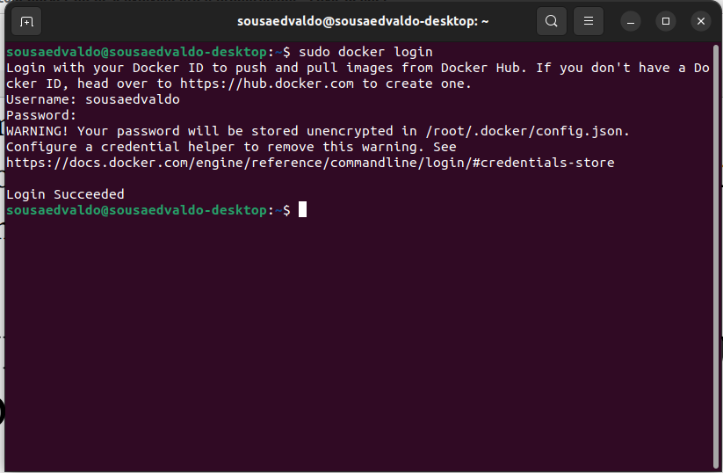

**LISTA DE IMAGENS NO LOCAL HOST**

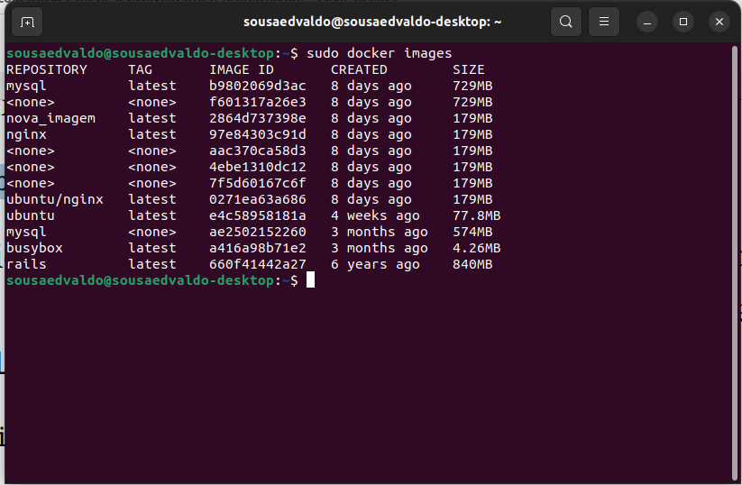

**IMAGEM COM TAG LATEST CRIADA**

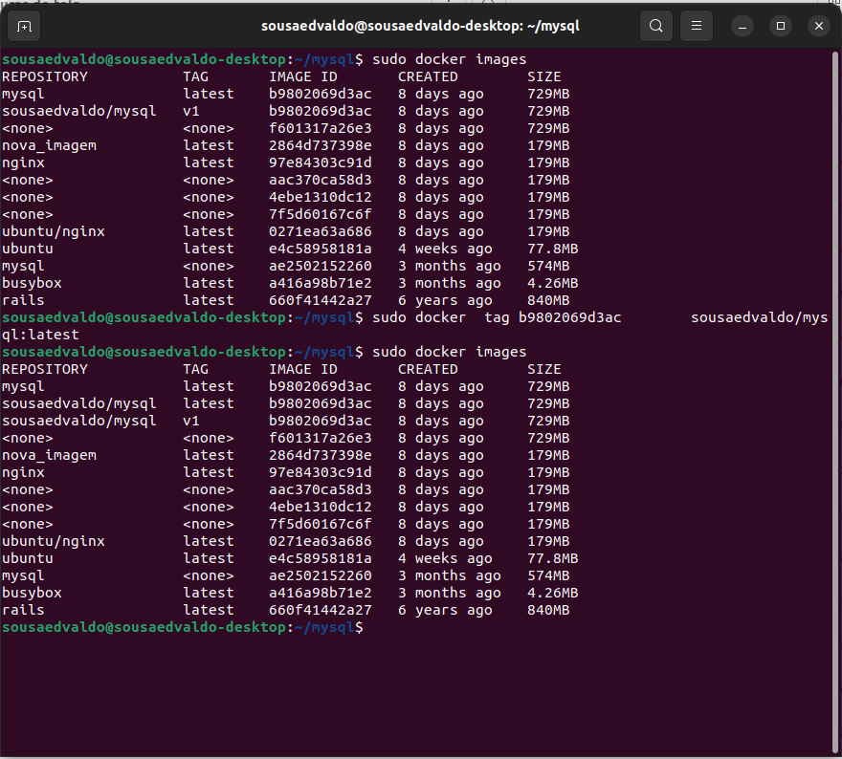

**PUSH REALIZADO COM SUCESSO**

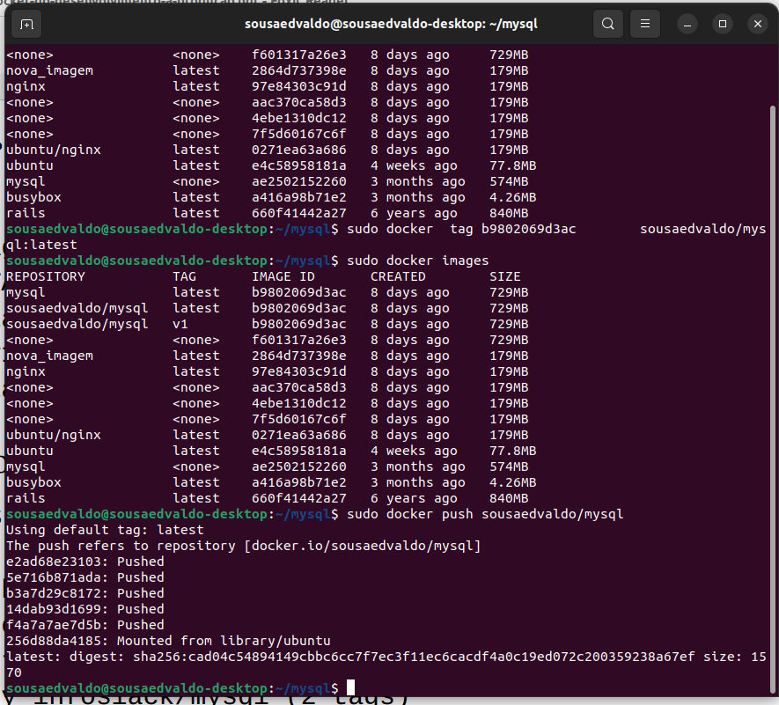

***IMAGEM COM TAG LATEST CRIADA***

